**Шило Иоанн Игнатьев (Szyło Joann)**

1 января 1810 г – крещение (НИАБ 937-4-32, лист 21, №2/1810-р).

**НИАБ 937-4-32:** Лист 21. **Метрическая запись №2/1810-р.**

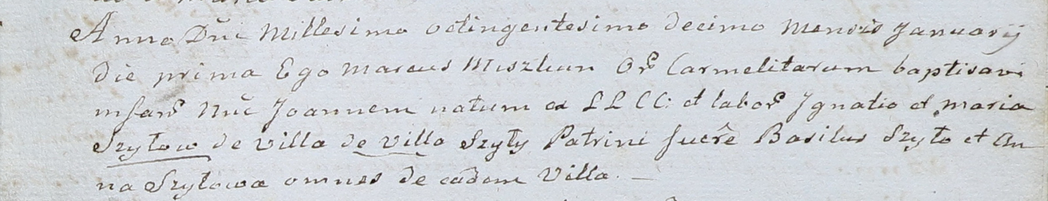

Дедиловичский костел Наисвятейшего Сердца Иисуса. 1 января 1810 года. Метрическая запись о крещении.

Szyło Joann – сын крестьян с деревни Шилы.

Szyło Jgnati – отец.

Szyłowa Maria – мать.

Szyło Basil – крестный отец, с деревни Шилы.

Szyłowa Anna – крестная мать, с деревни Шилы.

Miszkun Marcus – ксёндз, комендант Дедиловичский.